1. Јун 2012.

Часопис ученика првог разреда ОШ „Иван Горан Ковачић“

Станишић

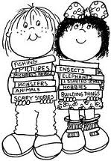

У школу сам пошла,

имам књигу нову.

Знам сва слова,

не знам како се зову.

Први школски дан....

Да се подсетимо: био је четвртак, у школу смо дошли са родитељима, састанак са учитељицом заказан је за 9 сати.

После више деценија уписано је само једно одељење па нас учитељица није морала прозивати – сви смо били њени. Отишли смо у нашу учионицу и погледали приредбицу коју су за нас спремила деца из петог разреда. Учионица је била окићена балонима, а Милица се расплакала ( током године плакали су и други, а балоне смо добили кад смо кренули кући).

Први школски дан била је са нама и Марина, и провела је са нама цео септембар. Помагала нам је, храбрила нас, тешила и стицала искуство.

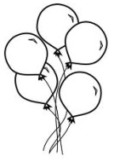

Даље у септембру...

Инспектор из СУП-а одржао је предавање о саобраћају:

Ко ти помаже у саобраћају

Како прелазиш улицу

Ермина нам се придружила 2. септембра, а Туркијан 22.



Посетили смо сеоску

библиотеку.

 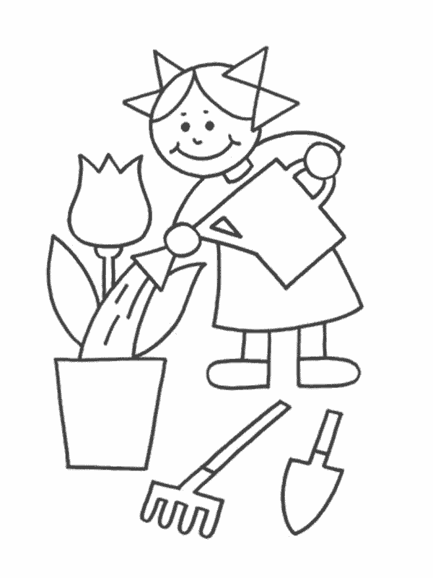

Ученици петог разреда су нам поделили биљке које ћемо неговати у учионици, а и код куће за време распуста.

Учитељица: „ Нацртајте своју омиљену играчку.“

Лазар: „ Је л могу ја да нацртам трактор?“

Учитељица: „ Па можеш.“

Мало касније Лазар показује учитељици шта је нацртао.

Учитељица: „ Браво, Лазаре, стварно си лепо нацртао и трактор и приколице, као да су прави.“

Лазар: „Шта сад да радим?“

Учитељица: „Можеш напунити те приколице да ти нису празне.“

Лазар: „ С чиме да их напуним?“

Учитељица: „ Кукуруз, репа, сунцокрет... шта хоћеш.“

Лазар: „Може кукуруз?“

Учитељица: „Може.“

Лазар: „ У зрну или у клипу?“

 

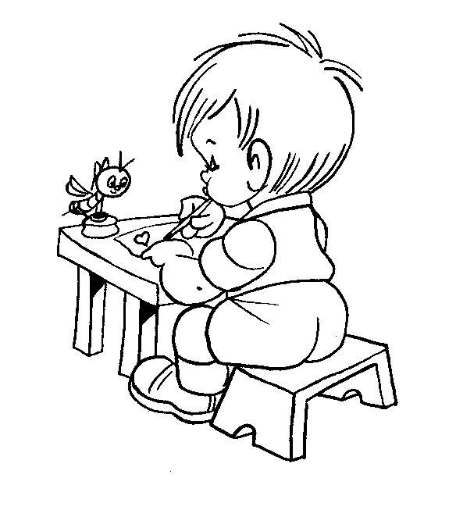

ОКТОБАР...

Ја ћу ти данас помоћи, мама.

*Д*омаће задатке урадићу сама.

...је почео Дечјом недељом.

ПОНЕДЕЉАК

Сви смо обукли плаво.

Цртали смо по полигону кредама у боји.

Ермина, Туркијан и Дајана Н. су били на креативној радионици код учитељице Ане Бабјак и правили играчке од дас масе и бамбуса.



ЧЕТВРТАК

Маскенбал

15 ученика се маскирало. Сви маскирани прошетали су главном улицом. У ужи избор за најбољи костим у школи пласирао се Лазар. Он се маскирао у баку, а у нашем одељењу могли смо видети Спајдермена, Бетмена, Нинџу, Мистер Бина, принцезе, виле, Кинескињу, певачице, рокерку, индијанку, лептириће...

Изложба кућних љубимаца

Своје љубимце изложили су Филип – мачку и Елена – пса. Еленин Рекс освојио је друго место.

СРЕДА

Црвени дан.

Посетили смо сеоску галерију и погледали изложбу слика.

После наставе одржан је јесењи крос на сеоском игралишту.

Трчали су брзо:

1. Дајана Р. 1. Лазар
2. Зорана 2.
3. Кристина 3.

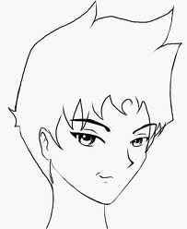

УТОРАК

Зелени дан.

Дан за луде фризуре и излет.

Луде фризуре имали су Кристина, Ђурђина, Дајана Р., Елена, Лазар, Милица, Андреј и Стефан. Дајана Р. је освојила треће место у школи.

Излет је одржан на сеоском игралишту за све од првог до четвртог разреда.



СРЕДА

Црвени дан.

Посетили смо изложбу слика у сеоској галерији.

На сеоском игралишту одржан је јесењи крос.

Најбржи су били Дајана Р. и Лазар.

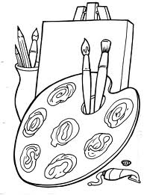 

ЧЕТВРТАК

Маскенбал.

Маскирали су се скоро сви ученици из нашег одељења.Сви маскирани прошетали су главном улицом. На полигону су бирали најбоље костиме и маске. Лазар се маскирао у баку. И његов костим изабран је за најбољи у школи. Поред баке могли смо видети неколико принцеза, вила, лептирића, певачице, рокерку, Бетмена, Спајдермена, Мистер Бина, Нинџу, Кинескињу, Индијанку, Каубојку...

 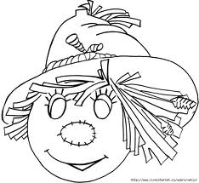 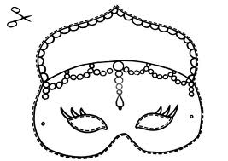

 

После часова одржана је изложба кућних љубимаца и кућица за птице. Филип је донео мачку, а Елена Рекса. Рекс је освојио друго место, а Елена добила похвалницу.



ПЕТАК

Приредбица – пријем првака у Дечји савез.

На приредбици је нестало струје па су фолклораши морали певати. Ми смо добили Добродошлице.

У фолклору су играле Бојана, Ђурђина и Николина.

12.10. Гледали смо представу „Најбољи другари“ луткарског позоришта „Свитац“.

Учествовали смо у хуманитарној акцији и прикупљали средства за хигијену за децу из дома „Мика Антић“.

Скупљали смо и новчану помоћ за оболеле од церебралне парализе.

А родитељи су послали гомиле одеће и обуће за оне којима је потребно. ХВАЛА!!!

Последњег октобарског дана почео је јесењи распуст.

Од свих школских предмета торба ми највише смета. Торба је тежак знак

да сам ђак.

НОВЕМБАР...

Јесењи распуст је трајао и један дан у новембру.

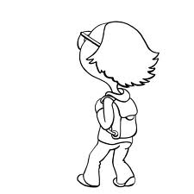 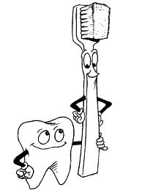

9. новембра ишли смо код зубара на преглед.

ДЕЦЕМБАР...

 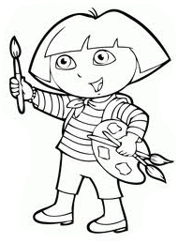

23. 12. и деца са Грађанског била су на Верској настави. Вероучитељ је причао о Божићу. Касније нам је учитељица Јелена Ваци показала јаслице које су правила њена деца.

Посетили смо изложбу слика Радмиле Турукало Саватовић у Дому културе.

*Д*анас смо у школи добри и штедљиви били.

Уштедели смо један прозор,

нисмо га разбили.

И отишли смо на зимски распуст...     

ЈАНУАР...

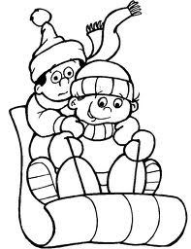

Припрема

Кад завршим школу

ја хоћу

бити истраживач на северном полу.

Ако си ми прави дед,

Ти ћеш ми, као што је ред, куповати сладолед

*Д*а бих се привикао на хладноћу.

Прославили смо школску славу. На приредби учествовали Николина, Бојана, Дајана Р., Кристина, Душан и Ђурђина.

ФЕБРУАР...

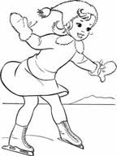

Мени је на клизању било супер, али сам први пут пала и саплела сам се о Дајану и почела да клижем. Тркали смо се била сам чтврта. А Лазар и Душан су стално падали.

Кристина

3. смо ишли у Сомбор на клизање. Било је ЈАКО хладно и падао је снег.

...је почео лепо, изложбом слика Зорана Медића.

Једног дана ишла сам са школом на клизање. Ја сам стално падала кад ме је Андреј гурао. Било је јако хладно, сви смо се смрзли. Ермина је плакала јер се смрзла.

Татјана

Ја сам био на клизању и падао сам и онда нисам хтео да се клижем, али учитељица није никог пуштала да изађе са клизалишта.

Стефан

Мени је било супер па смо се ја и моја учитељица клизале.

Николина

Ја сам био на клизању са школом. Било ми је прелепо, ја сам се лепо провео, немам речи.

Андреј

Једног дана ми смо ишли на клизање и нама је било лепо. Мало сам пала, али сам научила и онда смо попили чај.

Дајана Р

Једног дана била сам на клизању и падала сам кад сам клизала.

Дајана Н.

Ишао сам на клизање и било је супер. Клизао сам на леду и сликали смо се и стално сам падао. Пили смо топли чај.

Душан

Једног дана сам ишла на клизање. И лепо је било и падала сам. Прије него што смо кренули кући попили смо чај.

Зорана

Ја сам била на клизању.

Ермина

Ја сам се лепо клизала и мени се свиђало. Ја бих поново ишла на клизање.

Бојана

Мени је било забавно и лепо сам се провела. Клизала сам и пила чај, и онда смо отишли кући.

Ана

Једног дана ишла сам са школом на клизање. Било је јако забавно, Нина је стално падала. Супер смо се провели, а Нина је боље клизала. Ја сам клизала добро. Била је ту још једна тета.

Елена

Ми смо једног дана ишли на клизање. Снег је падао, ништа нисам видео.Сви смо бар петнаест пута пали, а ја сам био најбржи, али сам пуно пута падао. После смо пили чај и јели, а кад смо се вратили било је као на Антарктику.

Филип

Ја нисам ишла на клизање зато што сам имала богиње. Била сам јако тужна.

Ђурђина

Онда смо опет ишли на распуст јер су температуре биле далеко у минусу. И тако две недеље.

 

А онда су нас покосиле богиње. Богињави су били Елена, Зорана, Дајана Р., Каменко, Кристина, Дајана Н., Стефан, Душан, Ана.

Таца не ради физичко.

Елена: „Учитељице, Таца каже да је болесна да има шлајма...“

Учитељица: „ Јесте, болесна је.“

Елена: „Па зашто не кашље?“

Лазар: „Где да ставим признање?“

Учитељица: „Шта си признао?

Лазар: „Да сам платио ужину.“

МАРТ...

„Немаш задатак?! Је ли могуће? Имаш слободан дан?“

„Учитељица је дала нешто за код куће, али ми имамо само стан.“



Радили смо плакате по групама – песме Јована Јовановића Змаја.

Посетили смо сеоску библиотеку и библиотекарка нам је причала о животу и раду Ј. Ј. Змаја. Добили смо и испретуране речи из његове песме Мали коњаник па смо их саставили како треба.

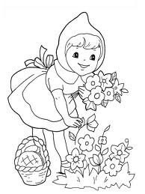

Гледали смо луткарску представу Црвенкапа коју је припремила учитељица Јелена Ваци са својом децом за такмичење.

Лазар донео цвет учитељици.

Лазар: „Учитељице!“

Учитељица: „Сретан ми рођендан?“

Лазар: „Хвала.“

Одрадили смо две суботе...

АПРИЛ...

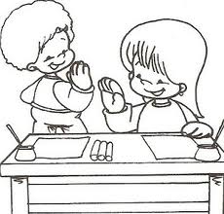

Математика

За то што професор пита имам одрешену патику.

Школски ми је темељ постављен на глави.

„Зар немаш ни мало љубави за математику?“

„Имам! Али немам среће у љубави.“

Опет сеоска галерија и ми на изложби слика Николе Бркановића.

Утисци са изложбе:

Мени се свидео Рибарски табор зато што је лепа.

**Дајана Н.**

Свидео ми се Рибарски табор

*Лука*

Били смо у галерији, видели смо много слика. Мени се највише свидела слика Кишни дан у Циган мали . Мени се ова слика свидела зато што је дрво шарено.

*Таца*

Мени се свидела слика Кишни дан зато што је било дрво и куће.

*Стефан*

Свидела ми се Кишни дан. Све су биле лепе, али ми се највише свидела Кишни дан.

*Зорана*

Гледали смо разне слике. Мени се свидела слика Рибарски табор и сви су уживали у сликама.

**Душан**

Били смо у галерији и тамо смо видели слике Николе Бркановића. Две његове слике, Рибарски табор и Црквена улица, су ми се допале.

*Елена*



Били смо у галерији, видели смо слике Николе Бркановића. Мени се свидела слика Плава кућа зато што има лепе боје.

*Филип*

Мени се свидела слика Рибарски табор. Мени се свидело оно плаво језеро.

*Бојана*

Мени се свиђа слика Рибарски табор зато што има много плавог дрвећа.

**Дајана Р.**

Мени се свиђа Црквена улица и Рибарски табор.

*Ана*

Мени се највише свидела слика Црквена улица. Ту се ради о љубави.

*Андреј*

Били смо у галерији, видели смо слике Николе Бркановића. Мени се највише свидела слика Рибарски табор зато што волим плаву боју.

*Кристина*

Мени се највише допад Житно поље. Допада ми се зато што има пуно боја.

*Лазар*

Пролећни распуст трајао је од 6. до 16. априла.

Одрадили смо још две суботе...

Радили смо по групама плакате – песме Десанке Максимовић.

Учитељица: „ Напишите реченицу која ће имати 4 речи.“

Филип: „Ја сам написао – Дан је баш леп .“

Учитељица: „Одлично. Напишите сад једну реченицу која ће имати 5 речи.“

Филип: „Дан је баш, баш леп.“

МАЈ...

Болесников случај

Решавам бригицу:

Молим те, деда,

моју књижицу понеси

и нека њу лепо прегледа чика лекар.

Ја не бих тамо шетао.

Само бих сметао у чекаоници.

У њој је све јасно.

Ако је опасно

Нека је задрже у болници.



После првомајских празника, прве радне суботе ишли смо у Народно позориште у Сомбору и гледали представу „Марко Краљевић и Муса Кесеџија“. После представе смо прошетали по центру, брчкали се у фонтани и поиграли се у парку на игралишту за децу. И Марина је била с нама.

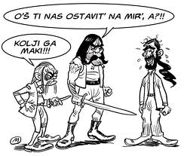

Шта ти се свидело у представи?

*Успорени снимак ( 6 ученика )

*Мени је било смешно кад је рекао да је

3 + 4 = 6 ( Зорана )

*Кад су браћа Југовићи певали ( 3 ученика )

*Кад је вила претворила ону у овцу( Бојана )

*Кад је Марко бацао буздован ( Николина )

*Кад су се Марко и Муса испребијали

( Душан и Лазар )

Који лик ти се свидео?

Коњ Шарац – како игра и зато што има леп костим ( Дајана Р.)

* зато што је стално нешто радио, плесао играо се са овцом ( Зорана )

Вила - зато што је лепа ( Кристина и Бојана),

* зато што је рекла Марку да ће га задавити ( Стефан ),
* зато што је претворила жену у овцу ( Николина )

Марко Краљевић – како чита (Таца ),

* зато што је лоптицом зезао Мусу ( Андреј ),
* зато што је истукао Мусу (Лука )

Раја – зато што је леп, згодан, симпатичан ( Елена ).

Браћа Југовићи – зато што су плесали ( Филип, Лазар )

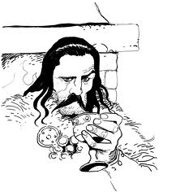 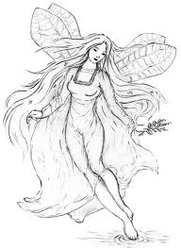

Који лик је најбољи?

Вила ( Дајана и Кристина )

Вила зато што је претворила ж у овцу (Андреј )

Коњ зато што је претио Марку што је издао тајну ( Таца, Душан и Зорана )

Коњ зато што се ваљао ( Филип)

Шарац зато што је добар премна овци ( Елена )

Марко зато што је тукао зликовце, зато што је победио Мусу ( 6 ученика )

Краљ зато што је плесао са Марком ( Бојана )

Браћа Југовићи ( Лазар )

Ко је најбоље глумио?



Вила ( 3 ученика )

Марко ( 5 уч. )

Старац Фоча (2 уч )

Коњ Шарац ( 4 уч )

Кесеџија ( 3 уч )

Југовићи

Овца

Најбољи костим ?

Вила ( 2 уч .)

Цар Лазар зато што је изгледао као прави краљ ( Филип )

Цар Лазар ( 2 уч. )

Браћа Југовићи ( Андреј )

Марко зато што има разне боје, зато што је ношња ( 5 уч. )

Шарац зато што је тешко бити коњ ( Елена и Николина )

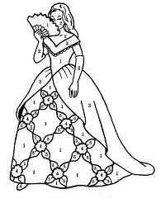  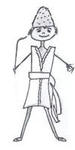

Који лик би глумила?

Вилу зато што је лепа ( Дајана Р. Бојана Николина)

Вилу зато што има мач на леђима ( Зорана )

Вилу зато што је лепа и елегантна ( Кристина )

Шарца зато што има штикле као копите ( Таца )

Оцена представе:

5* - 8 ученика ,

5 – 3 ученика ,

5+,

1*.

Марка зато што је имао буздован ( Стефан )

Брата зато што има песму ( Андреј )

Браћу Југовић ( Лазар )

Марка ( Лука )

Вилу зато што је лепа

Цара Лазара ( Душан, Филип )

По чему ћеш памтити представу?

Ја ћу памтити како смо сви ишли у затвор( Зорана ), по аутобусу ( Таца, Нина).

По представи ( Стефан ).

По карти ( Лазар и Филип ).

О позоришту:

Сала је била лепа и имала је огромне камере зато што има балкон ( Дајана Р. ).

Сала је била лепа зато што има удобна седишта

( Зорана ).

Удобне су столице, лепа је боја зида (Таца).

Мени су се свиделе завесе и столице ( Николина ).

У соби у којој се одржала представа били су велики лустери било је баш високо( Стефан ).

Слике на лустеру ( Душан ).

Сала је била као црква то је уметничко дело боје је црвене ( Елена ).

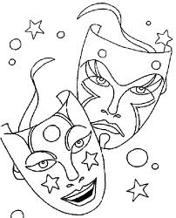



11. маја су нас систематски прегледали: висина, тежина, зини, диши, не диши.

14. маја смо посетили православну цркву у селу. Свештеник нам је испричао како се спрема за литургију.

19. маја посетили смо изложбу слика колекционара Ивана Иванчева у сеоској галерији.

18. маја посетили смо дечје одељење Народне библиотеке у Сомбору и Градски музеј.

У библиотеци смо имали радионицу о пријатељству. У музеју смо гледали сталну поставку и изложбу фотографија Националне географије. Цртали смо животиње.

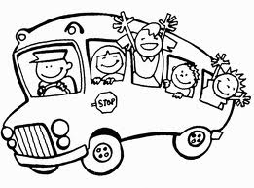

У библиотеци смо се играли и направили смо плакат и било је баш лепо и мени се тамо баш свидело.Ишли смо на спрат тамо је било књига на разним језицима.

Стефан

Били смо у библиотеци, имали смо мрежу пријатељства. Били смо на спрату. Играли смо се музичких столица. Шалили смо се, правили плакат, јели бомбоне. На спрату смо видели књиге на мађарском језику.

Филип

У библиотеци ми је били лепо. Правили смо круг пријатељства и мрежу. *Д*евојка се звала Радмила, она нас је послужила бомбонима. Библиотека је на спрат, и само је дечија. Играли смо музичке столице.

Елена

Ја сам била у библиотеци и тамо ми се допало. Играли смо музичких столица и јели бомбоне. Цртали смо своје руке и правили смо круг пријатељства. И ишли смо горе на спрат и тамо је било много књига на различитим језицима. Много ми се допала библиотека, а библиотекарка се звала Радмила.

Ђурђина

У библиотеци смо играли музичке столице. Правили смо паукову мрежу. Радмила нам је поделила бомбоне.

Андреј

У библиотеци ми се свидела мрежа пријатељства и кад смо правили плакат.

Ана

Мени је било лепо у библиотеци. Свиделе су ми се књиге и кад нам је Радмила неку причу испричала.

Бојана

 

У музеју имали су костуре и два мала дворца. А тамо је било боље него у библиотеци. Има разног оружја, пушке из праисторије. Мени је тамо било баш лепо и једва чекам да опет идемо у музеј.

Стефан

У музеју смо видели апартман, салоне, пушке, кациге, мамину и татину столицу, разне ношње, накит оружје.

Филип

У музеју је јако лепо и има јако пуно старих ствари. Прво смо видели костур, а друго накит и оружје. На крају смо видели фотографије данашњих животиња.

Елена

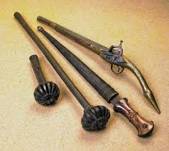 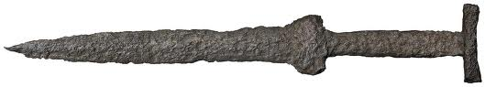

Ја сам била у музеју и видела сам много лепих хаљина и видела сам где су гуштери живели, и како су правили накит, и где су седели и чиме су се хранили.

Ђурђина

Мени је у музеју било лепо, свидело ми се старинско оружје, старинско суђе и људске кости. Гледали смо пуно старинских ствари. Свиђа ми се у музеју. Учитељица је викала на Андреја. Видели смо много ношњи.

Таца

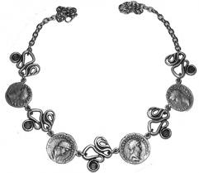 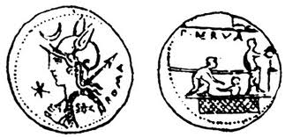

У музеју ми је било лепо и видели смо ношње и онда смо ишли да гледамо слике животиња. И морали смо да нацртамо неку животињу која нам се свидела.

Зорана

У музеју сам видела хаљине и видела сам ношње српске, салон Лазе Костића. И видела сам костуре, неорококо собу, а друга се зове бидермајер.

Николина

У музеју смо видели кости и много лепих хаљина. Видели смо столице маме и тате, а деца су седела на поду, салон Лазе Костића, неорококо, бидермајер, и цртали смо животиње. Видели смо пуно наруквица и ћупова, ланчића и мале таблице које су деца писала пре пуно година.

Кристина

Видела сам у музеју ношње и собу Лазе Костића и неорококо собу као и накит. Цртали смо, видели смо фоку и крокодила и вијали смо се.

Ана

У музеју смо видели два костура и пуно оружја, видели смо наруквице од злата, војнички шлем и пуно лимених ножева. ..............

У музеју смо видели два костура и мач, пушке и чамце.

Лука

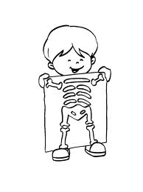 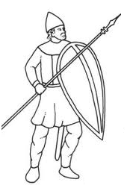

По групама – Момчило Тешић.

25. маја гледали смо представу „Гусари из Бара“.

У сеоској библиотеци имали смо час са библиотекарком. Читали смо песме Момчила Тешића и слушали о његовом животу.

Било ми је лепо на гусарској представи, причали су црногорским језиком. Свидело ми се кад су се тукли и кад су мислили да у ковчегу има блага.

*Стефан*

Из представе сам научио да треба бити добар друг и да треба читати књиге. Сећам се кад су Рајко и Драгиша пили рум и пљували. Имали су добре костиме. Представа је била супер. *Филип*



Запамтила сам кад су нашли благо, а у благу је било пуно књига. Свидело ми се кад су певали и плесали.

Бојана

Ја сам запамтила да су певали и пили чај и да су се мачевали и свидело ми се што су се пењали горе.

Дајана Р.



Ја се сећам да су била два гусара и да су се свађали ко ће наћи благо, па су једног дана пронашли благо и добили су писмо у коме је писало да можеш потрошити благо, ал разум не и да читамо књиге па су плесали. Мени се највише свидело кад су плесали.

Ђурђина

Мени се свидело кад гусари кажу: „*Д*ва корака десно...“, кад су пили рум, како су нашли благо. Николина

Био сам у сали и гледао сам Гусаре. Имали су мапу за благо, имао је Рајко. И мени се свидело кад је Рајко попио нешто па прскао. ....................

Нашли су благо и пили и играли. Ана

Мени се свидело два корака десно, два корака лево. Мени су се свидели Рајко и Драгиша.

Дајана Н

Мени се свидела представа, а најсмешније ми је било кад су оне у првом реду прскали водом.

Кристина

Било ми је лепо зато што је онај један гусар рекао:“ Четири горе“, па ми се свидело кад су пили рум и кад се попео на мердевине.

Зорана

Стефан решава задатак: Петар је купио сладолед од чоколаде, а Мира сладолед од ваниле. Укупно су платили 10 динара. Петров сладолед је за 2 динара скупљи од Мириног. Колико кошта сваки сладолед? **Колико би другари платили да су обоје купили сладолед од ваниле?**

Стефан : „Учитељице, решио сам.“

Учитељица: „ Добро, то ти је одговор на прво питање, а сад одговори и на друго.“

Мало касније Стефан доноси свеску и у свесци оговор на друго питање: „ **Добили би 2 динара кусура!“**

Марина је одржала час музичког као припрему за полагање стручног испита и покушала нас научити песму Бубањ зове.

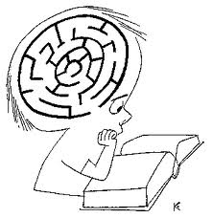 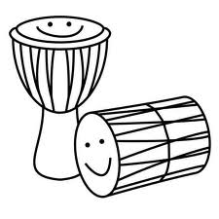

Одрадили смо још две суботе!!!

ЈУН...

На почетку престава „ Сточићу, постави се“. Позориштанце Свитац.

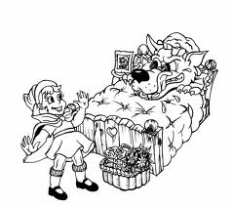

У средини представа „Црвенкапа и збуњени вук“

( у Дому културе, драмска секција за децу при храму св. Георгија из Бајмока ).

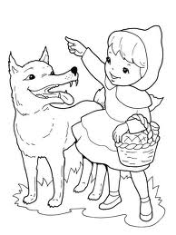

На крају представа

„Ко је сместио вуку“

( Дом културе, ХБКУД „Лемеш“)

Пролећни крос.

Најбрже су трчали:

1. Зорана 1. Андреј
2. Дајана Р. 2. Филип
3. Дајана Н. 3. Лазар

Одрадили смо различита мерења на физичком: бацање медицинке, дубоки претклон, брзо трчање на 30 метара, издржај у згибу...

Крај школске године дочекали смо припремајући се за приредбицу.

Пронео се глас да нам стиже нова девојчица следеће године. Вест је потврђена као тачна, а нова девојчица, Јована Костић, дошла је 12. 6. и учествовала с нама у припреми приредбице, наступала чак!

Одрадили смо само једну суботу, али смо ишли пет дана дуже!!!

Вратили смо уџбенике које смо добили на почетку године.

15. 6. приредбица!!!

На приредбици су учествовали сви. Рецитовали смо, певали, играли, изражајно читали.

На часу српског. Обрада приче Сунчев певач.

Учитељица: „ Зашто је Бранко Ћопић упоредио сунце са учитељицом?“

Лазар: „Зато што сунце да задатак биљкама да расту, да цветају, птицама да лете и певају, а и учитељица да задатак деци.“

Учитељица: „Тачно!“

Филип: „Само биљке слушају сунце, а ми тебе не слушамо.“

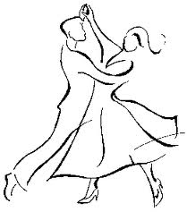

Занимљивости...

Прве похвалнице у одељењу добили су Стефан и Филип за решавање математичких задатака и Елена, Ермина и Ђурђина за певање Јежеве успаванке...

Бојана није имала ни један изостанак у првом полугодишту...

У игри асоцијација дечаци су победили девојчице. Резултат 15 : 10 за дечаке.

Николина је учествовала на свим приредбама са фолклором...

Ђурђина се истицала знањем и залагањем на часовима верске наставе...

Душан се увек јављао да чита...

Милица је знала да отпева све песме које смо слушали...

Елена је направила највећу и најинтересантнију кућицу за лутке...

Таца је изражајно рецитовала на приредбици...

Каменко је научио да иде кући сам...

Зорана је стрпљиво подносила Андрејеве изјаве љубави...

Андреј је упорно изјављивао љубав Зорани и писао јој писма на часовима енглеског...

Бојана је најбоље сабирала и одузимала са потписивањем...

Филип је тренирао кошарку, сад тренира рукомет...

Ана је повремено ишла на продужени боравак...

Дајана Р. је подбила себи зубе на физичком у финалу брзог трчања ( зуби су у реду)...

Лука је једно време носио наочаре...

Кристина је тешила Дајану кад је подбила зубе...

Филип окрњио предњи зуб 11. 5.

Ермина је научила штампана слова, уме да пише по диктату...

Стефан одлично црта и старао се да Туркијан има потребне бојице...

Дајана Н. је престала цмиздракати у другом полугодишту и почела озбиљно радити...

Лазар је више пута засмејао учитељицу...

И Николина је на почетку цмиздракала па је прошло...

Зорана, Елена, Таца и Стефан најлепше пишу бројеве и имају најуредније свеске...

Туркијан није био у школи од 31. 1.

Кристина, Ђурђина, Елена, Филип и Стефан писали су саставе још у септембру...

У квизу „Свет у коме се крећеш“ дечаци су победили девојчице ( 26 : 13 )

Лазар и Филип нису имали ни један изостанак у другом полугодишту...

Најбрже читају Филип, Ђурђина, Андреј Кристина, Душан (50 – 66 речи у минути)

Изгледа да добијамо још једу девојчицу, Ивану Јовичић...

Марина је положила стручни испит...

На наша путовања у Сомбор друштво нам је правила наша библиотекарка Цуска...

****

Ми пишемо....

Моје путовање у машти

Ишла сам у Индију. Возила сам се џипом и возила сам џип. Није било никакве несреће.Стигли смо баш у Индију. Радила сам све индијске ствари и била сам обучена у индијску робу. Имала сам вео на глави и добила сам благослов. Пила сам индијски чај и јела индијску храну. Ишла сам у индијску школу. Мени се свидело што сам била у Индији.

Ђурђина

Ја сам замишљала да идем у Индију аутобусом са мамом. Кад смо стигли у Индију јурио нас је тигар. Ми смо бежале и на крају побегле. Побегле смо у шуму. Виделе смо Индијце. Они су нам помогли да побегнемо од тигра. Кад смо се враћали кући, мама ми је купила сладолед.

Кристина

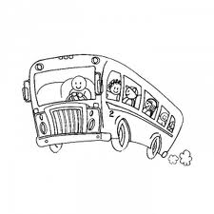

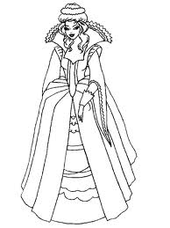

Путујем у Париз да пожелим нешто па да ми мама и тата купе. Путовала сам авионом. Било ми је лепо. Видела сам Ајфелов торањ. Париз је главни град Француске. У Паризу је било пуно лепих зграда. Авион је био црвено –бели, подсећао ме је на Црвену Звезду. Био је фестивал и ја сам учествовала. То је био фестивал моде, ја сам освојила пехар.

Елена

Ја идем у Италију авионом. Ишао сам са Стефаном, Андрејем и Филипом. Видели смо воду и пливали смо. Шетали смо око језера. Искочио је лав. Лав је био гладан и скочио је на нас. Вратили смо се у авион. Видели смо дивљу патку и слона.

Душан

Ја путујем у Италију и идем авионом са Тацом. Видела сам зграде и велике куће. И стигле смо лепо. И кад смо дошле у Италију Таца и ја смо ишле у шетњу. Виделе смо неку животињу, а нисмо знале која је.

Зорана

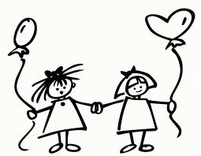 

Ја сам ишао у Америку Мигом. Кренули смо и закочио се волан. Морали смо да искачемо из авиона. Ја сам узео падобран и искочио сам. Дошао сам у Америку и отишао у радњу и купио ланчић.

Андреј



Идем у Русију, све је хладније. Био сам уресторану у Бугарској. Идем аутом јагуаром, идем са татом. Јуче сам кренуо, још ћу путовати четири дана. Видео сам пуно Бугара, јео сам бугарску храну. Видео сам пуно снега. Био сам у зоолошком врту и видео сам пуно животиња. Видео сам гепарда, лава, мајмуна, белог медведа. Убо ме је бумбар. Учио сам бугарски и видео сам прелепо дрво.

Филип



Огласи...



Продајем мачка Ромеа лопова доброме купцу, макар голубу. Цена је скромна – комад сланине и суво ребарце или комад кобасице и педесет динара. Продаћу га сутра и у пола цене. За мачка хоћу или комад сланине или само мало кобасице. – *Д*ајана Р.



Продајем кера, женку скотну по цени 4 хиљаде динара у Београду. Опасни керови, чувари црни, бели, кафени. Има ли неки купац добар? Добија бесплатно још једног. Керови ватрени воле се мазити. Немају крпеље и буве, воле да једу грануле. Не воле мирисе прашка и дима. Воле децу и да се шетају на ланцу. Мора се купати у врелој води. Не беже од куће. – Татјана

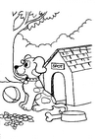  

Продајем кују. Удавила ми је мачку. Она је једна велика штеточина. Копа рупе. Ко би да је купи? Кошта 2000 динара. Она је безобразна, кида кућице. Морате је везати. Улази у кућу сама. Она је баш безобразна. Лиже ми сестру, лаје ми на другаре, али зато што је блесава. – Стефан

Продајем сузуки зато што је тај мотор превелик за мене. Мотор продајем брату. Кошта 100 динара. Мој брат воли мототре. Пре је слушао песму о моторима па га зато продајем њему. – Елена

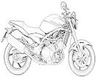

Елена пише песме...

Е + Р

Е + Б + А + П =4срца

Љубавна романтика

Код рибица ја чекам те.

У срцу мом љубав стоји

Само за тебе.

Ја волим те, а да л ти то знаш?

Пољубац је само наш!

И данима нема те,

Неко други освојиће ме.

Освојио ме Илија – љубав права.

Кад сам поред њега осећам љубав,

У срцу мом љубав сја само за њега,

А за тебе нема ни мрвицу хлеба.

Топлота моје маме

Мама ме мази,

Мама ме пази,

Мама ме воли,

Мамам ме моли

За добротутоплу.

Мама ми угађа,

Мама ме увек воли

И увек хоће...

Обична песма

Ја се дерем,

Дер, дер, дер...

Брат плаче,

Плач, плач...

Ја га цмачем,

Цмок, цмок...

Мама виче,

СТОП!

Хаос влада,

Ужас, ужас,

Спори смо ко пужеви,

Не помажу нам мужеви.

Они су проглашени за ученика месеца....

|  |  |
| --- | --- |
| Месец | ученик |
| Септембар | Елена Рончевић |
| Октобар | Татјана Урбан |
| Новембар | Зорана Буловић |
| Децембар | *Д*ушан Ђурић |
| Јануар и фебруар | Бојана Јелић |
| Март | Лазар *Д*рљачин |
| Април | Кристина Крижак |
| Мај | *Д*ајана Радман |
| Јун | Николина Олуић |